甲骨拼合第55則
李愛輝
首都師範大學文學院

第55則：合2763正+合3524+合4249+合14288+合18684+合18799
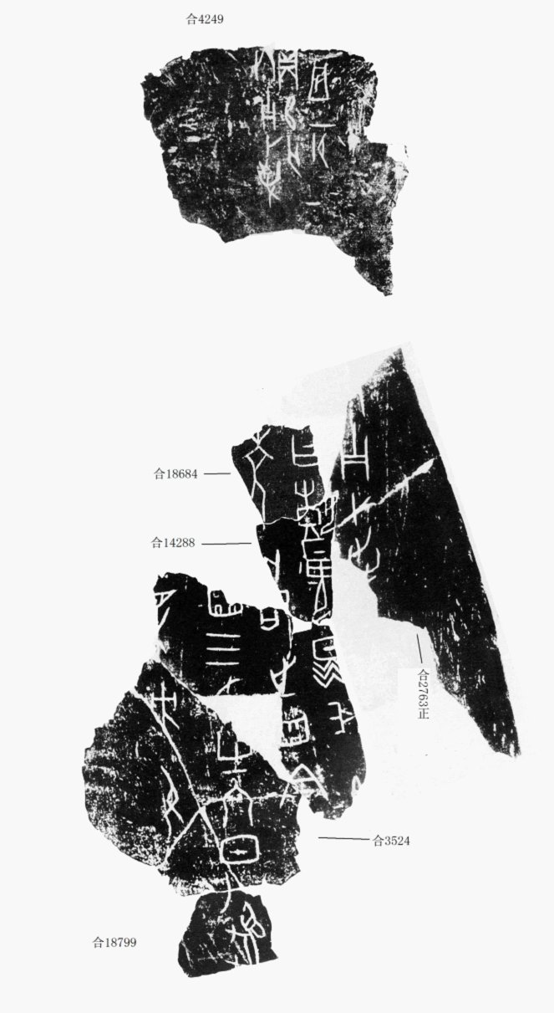
合2763正+合3524+合4249為董作賓先生綴合， 合14288為林宏明先生加綴，合18684為筆者加綴的。今根據與之同文的卜辭合3523、合3723+合39720（英1186）、合8628、京1358，加綴合18799。綴合後卜辭的行款整齊，字體一致，文例相符，且復原后的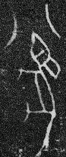與合3723+合39720（英1186）上的該字字形相同，故合18799有可能是從合2763正+合3524+合4249+合14288+合18684上斷裂下來的。釋文補釋如下：
丙子卜，爭貞：亡。十一月。一
丙子卜，爭[貞]：[其]。曰：艱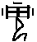昔我舊[臣]石之，齒；今之[由]，齒。三旬六日[辛丑]相方允。

（綴合得到黃天樹師的悉心指導，謹致謝忱。）

林宏明：《醉古集》第231組
http://www.xianqin.org/blog/archives/2009.html#comment-2672

